ПРОГРАММА Делового завтрака «Дополнительное образование:
реалии и перспективы»
среда 27.11.2013 г.
Место проведения:

м. Третьяковская,
ул. Большая Татарская, дом 36

Организатор: ООО «Компания КОнтрАст»
8.30 – 9.00 – сбор участников.
9.00 – 9.10 – Комарова Олеся Александровна, к.п.н., Генеральный директор
ООО «Компания КОнтрАст», преподаватель Московского педагогического государственного университета. Вступительное слово.
9.10-10.00 – Белая Ксения Юрьевна, к.п.н., заслуженный учитель Российской Федерации, лауреат премии Правительства России в области образования, лауреат конкурса «Лидер в образовании», член Федерального экспертного совета по дошкольному образованию Государственной Думы РФ, председатель жюри конкурса «Московские мастера». «Специфика дополнительного образования в современных условиях».
10.00 – 10.40 – Кириллова Зинаида Федоровна – член рабочей группы Департамента образования г. Москвы, эксперт Московского центра качества образования по аттестации, заведующая высшей квалификационной категории ГБОУ д/с № 2301, «Почетный работник общего образования».
«Нормативно-правовое обеспечение организации дополнительного образования».

10.40 – 11.00 – кофе-пауза. Свободное общение.
11.00 – 11.25 – Ивакина Татьяна Владимировна, директор Прогимназии № 1723 г. Москвы «Из опыта организации дополнительного образования в ГБОУ г. Москвы».
11.30 – 12. 00 – Дискуссия, вручение сертификатов.
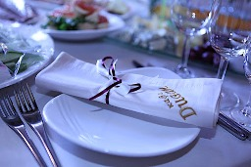
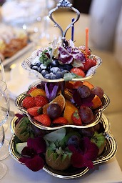

Канапе с сыром
Канапе с куриным рулетом со шпинатом
Канапе с ветчиной

Профитроли со сливочным кремом в шоколадной глазури
Торт «Наполеон»

Кофе, чай, фреш апельсин
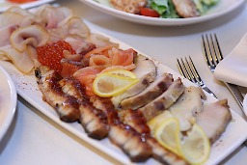
Фрукты на столе
Вода с газом и без газа

Перерыв:
Канапе с бужениной
Канапе с семгой

Блинчики с мясом
Блинчики с творогом

Тирамису или маффины

Чай, кофе

